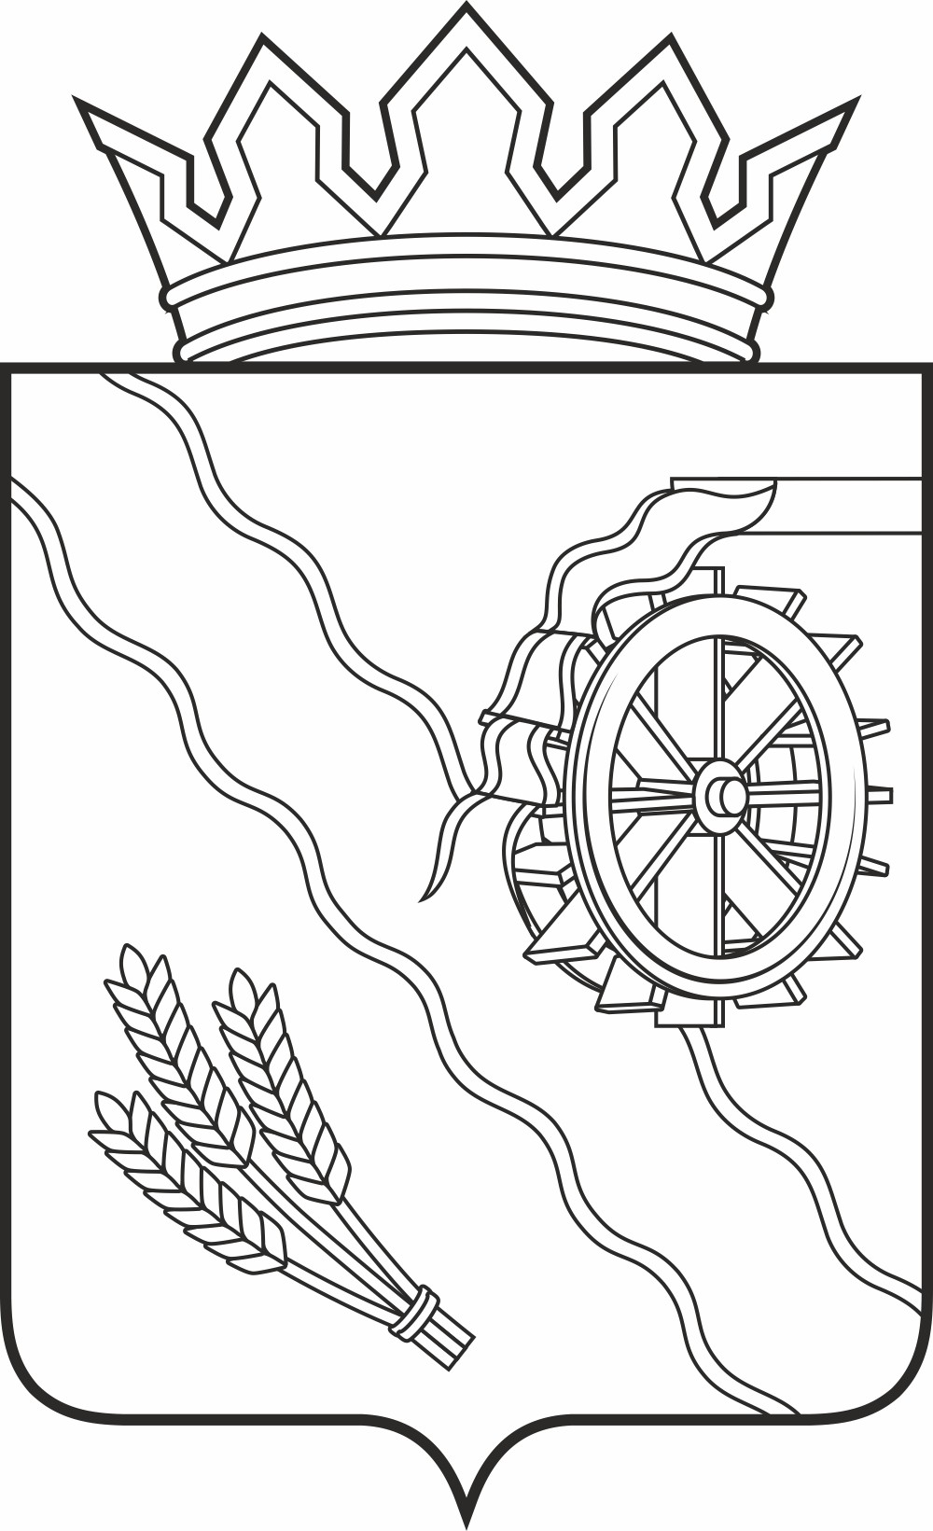

Дума Шегарского района
Томской области
РЕШЕНИЕ

с. Мельниково
26.10.2021г. № 134

О принятии к сведению информации
«О работе отдела по вопросам землеустройства Администрации Шегарского района» за 2020 год

Рассмотрев и обсудив представленную информацию «О работе отдела по вопросам землеустройства Администрации Шегарского района» за 2020 год,

ДУМА ШЕГАРСКОГО РАЙОНА РЕШИЛА:

Принять к сведению информацию «О работе отдела по вопросам землеустройства Администрации Шегарского района» за 2020 год.

Председатель Думы Шегарского района Л.И. Нистерюк

Информация о работе отдела по вопросам землеустройства МКУ «Администрация Шегарского района» за 2020 год

Согласно переданным полномочиям от сельских поселений осуществляется муниципальный земельный контроль. В 2020 году было запланировано 41 проверка, были проведены 43 проверки соблюдения земельного законодательства (13 внеплановых и 30 плановых проверок), из них обнаружено 5 нарушений, из них устранено 3. Проводится информирование населения о необходимости оформления земельных участков и об административной ответственности за нарушения земельного законодательства. За 2020 год было обследовано 29 земельных участков, из них по 5 земельным участкам уведомили о необходимости оформления земельных участков и объектов недвижимости на них, вовлечено в оборот 9 земельных участков, один из которых передан путем проведения аукциона и один планируется продать по рыночной стоимости.
Доводится информация для собственников, арендаторов и пользователей земельных участков о необходимости проведения ими работ по межеванию земельных участков, в отношении которых такие работы не проведены и в государственном кадастре недвижимости отсутствуют сведения о координатах характерных точек границ земельных участков.
В 2020 году было заключено с физическими и юридическими лицами: 171 договор аренды земельных участков; 68 договоров купли-продажи земельных участков; 67 соглашений о расторжении договоров аренды земельных участков; 68 актов выкупной цены земельных участков; предоставлено 44 разрешения на использование земель, государственная собственность на которые не разграничена, без предоставления земельных участков и установления сервитутов (для подведения и ремонта газопроводов, инженерных коммуникаций для обеспечения функционирования комплекса производства сжиженного природного газа, технического перевооружения магистрального нефтепровода), 13 соглашений о перераспределении земельных участков.
За аренду земельных участков начислено: по договорам аренды с физическими лицами в 2020 году 898,77 тыс. рублей и поступило 746,5 тыс.рублей, с юридическими лицами – 2 337 тыс.рублей и поступило 2 272 тыс.рублей, за выкуп земельных участков на сумму 610,63 тыс. рублей; получено от процедуры перераспределения 116,61 тыс. рублей.
Продолжилась работа по ведению муниципального земельного реестра, внесение изменений и поступивших дополнений, за 2020 год принято 573 постановления о предоставлении, об образовании земельных участков, внесении изменений в характеристики земельных участков.
В собственность МО «Шегарский район» зарегистрированы 7 земельных участков общей площадью 19667 кв.м.
Проведено межевание и постановка на государственный кадастровый учет территорий для расширения полигона твердых бытовых отходов и водозабора с. Мельниково.
Осуществлялись выезда по определению на местности местоположения границ земельных участков, предполагаемых к предоставлению на каком-либо праве по обращениям граждан, КФХ и юридических лиц.
Переданы в постоянное (бессрочное) пользование Администрациям сельских поселений земельные участки под кладбищами в количестве 16 ед.
Заключены 101 договор аренды земельных участков с ПАО «ТРК» под трансформаторными подстанциями на территории Шегарского района.
По 309 земельным участкам проведена работа по выявлению правоустанавливающих документов и снятию их с государственного кадастрового учета.
Были предоставлены земельные участки для индивидуального жилищного строительства: многодетным семьям – 2; остальным льготным категориям граждан – 12, всего было спланировано предоставить в 2020 году льготным категориям граждан 92 земельных участка.
Определены и опубликованы списки земельных участков, планируемых к предоставлению в 2021 году льготным категориям граждан на территориях Шегарского и Побединского сельских поселений, общее количество которых составляет – 48.
Ведется большая работа по постановке на учет льготных категории граждан, сбор документов, запрашиваются сведения в Администрациях сельских поселений по месту проживания граждан, в Управлении Росреестра, на основании полученных документов проводится правовая оценка о возможности (или нет) постановки на учет льготных категорий граждан; ежегодно происходит уведомление льготных категорий граждан при распределении земельных участков для индивидуального жилищного строительства, благодаря индивидуальному подходу (выезд для ознакомления с расположением участков с каждым гражданином, устное собеседование) обеспечили земельными участками на территории Шегарского сельского поселения первоочередных льготных категорий граждан, сократили очередь льготников на территории Побединского сельского поселения.
Проведено информирование общественности через районную газету «Шегарский вестник» и официальные сайты о предоставлении 29 земельных участков без проведения торгов, подготовлены документы для проведения торгов по 13 земельным участкам.
Ежемесячно, еженедельно отправлялись отчеты: в Управление Россельхознадзора об исполнении норм Федерального закона от 24.07.2002 № 101-ФЗ «Об обороте земель сельскохозяйственного назначения»; в Департамент социальной защиты населения, в Департамент по управлению госсобственности об обеспечении земельными участками инвалидов и семей, имеющих детей-инвалидов; в Департамент по вопросам семьи и детей об обеспечении земельными участками многодетных семей.
Велась подготовка и предоставление списков арендаторов земельных участков для сельских поселений для более эффективного сбора арендной платы, пополнения бюджета и работы с должниками, в 2020 году были подготовлены материалы для обращения с исками в суд о взыскании задолженности по арендной плате за 20 земельных участков.
Продолжается сдача документов (договора купли-продажи, договора аренды, соглашения о расторжении договоров аренды, межевые планы) в электронном виде в Управление Росреестра по Томской области, в 2020 году было подано 232 обращения, что составляет 98 % от общего количества обращений.

